项目名称 | 江西高速石化有限责任公司银湾桥服务区东加油站改建项目安全条件评价报告
完成时间 | 2024年7月
评价人员
 | 姓名 | 资格证书号 | 从业号
项目负责人 | 熊克书 | S011035000110192  001546 | 027024
项目组成员 | 谢雨飞 | CAWS35000023020  0227 | 043378
项目组成员 | 韦根远 | S011044000110191001083 | 028179
项目组成员 | 陈武斌 | 1100000000300371 | 019967
项目组成员 | 吴红玉 | 1200000000300398 | 025175
技术专家 | /
现场勘察人员及时间 | 熊克书2024.6.28
现场核查的人员和时间 | /
项目简介 | 江西高速石化有限责任公司银湾桥服务区东加油站成立于2011年9月15日，企业类型：其他有限责任公司分公司，负责人陈志斌。该站位于江西省吉安市吉安县固江镇武吉高速银湾桥服务区，加油站为企业自有（建站土地为企业租赁所得），经营范围为：许可项目：成品油零售，成品油零售（不含危险化学品）（依法须经批准的项目，经相关部门批准后在许可有效期内方可开展经营活动，具体经营项目和许可期限以相关部门批准文件或许可证件为准）一般项目：石油制品销售（不含危险化学品）(除依法须经批准的项目外，凭营业执照依法自主开展经营活动)。  该加油站于2023年11月02日经吉安市商务局核准换发成品油零售经营批准证书，法人代表：陈志斌，证书编号：油零售证书第吉0297号。有效期由2023年11月02日至2028年11月01日。于2023年10月30日由吉安市应急管理局变更发放危险化学品经营许可证，法人代表：陈志斌，证书编号：赣吉危化经字【2022】360800000172号。有效期由2022年12月23日至2025年12月22日。  为提升优化加油站的整体布局，更好满足运营服务的需求，同时迎合泉南高速日益增长的车辆，江西高速石化有限责任公司银湾桥服务区东加油站决定在原址基础上进行改建，并于2024年07月11日吉安县发展和改革委员会出具《江西省企业投资项目备案通知书》，项目代码：2312-360826-04-01-553847。建设内容及规模：将现有的1个50m³0#柴油罐变更为92#汽油罐，1个30m³92#汽油罐变更为95#汽油罐，2个四枪加油机变更为六枪加油机，并同步增加油气回收装置。  该加油站改建前设有5个SF双层埋地储罐，分别为：2台50m³0#柴油双层埋地储罐；1台50m³92#汽油双层埋地储罐；1台30m³92#汽油双层埋地储罐；1台50m³95#汽油双层埋地储罐。柴油折半后总容积为180m³，属一级加油站。设有2台六枪潜油泵加油机和2台四枪潜油泵加油机，分别为：1台95＃汽油/92＃汽油/95＃汽油/92＃汽油4枪加油机，1台0＃柴油/95＃汽油/92＃汽油/0＃柴油/95＃汽油/92＃汽油6枪加油机，1台0＃柴油/95＃汽油/92＃汽油/0＃柴油/95＃汽油/92＃汽油6枪加油机，1台92＃汽油/0＃柴油/95＃汽油/0＃柴油4枪加油机，1台柴油尿素加注机(防爆，按柴油加油机确认）。  改建后情况如下：在原有罐区位置上将1台50m³0#柴油双层埋地储罐改造为1台50m³92#汽油双层埋地储罐，1台30m³92#汽油双层埋地储罐改造为1台30m³95#汽油双层埋地储罐。储罐更换后仅对油品变更，油罐保持原有，更换后设置5台SF双层埋地储罐，其中包括：2台50m³92#汽油双层埋地储罐；1台50m³95#汽油双层埋地储罐；1台50m³0#柴油双层埋地储罐；1台30m³95#汽油双层埋地储罐；改建后最大总储量为230m³，柴油折半后总容积为205m³，属一级加油站，2个六枪加油机加油机更换后仅对油品枪号变更，加油机更换后在原有加油区位置将2台4枪加油机改造为2台6枪加油机，加油机加油枪号发生改变，设有1台95＃汽油/92＃汽油/92＃汽油/95＃汽油/92＃汽油/92＃汽油6枪加油机，1台92＃汽油/95＃汽油/92＃汽油/92＃汽油/95＃汽油/92＃汽油6枪加油机，1台92＃汽油/95＃汽油/92＃汽油/0#柴油/95＃汽油/92＃汽油6枪加油机，1台92＃汽油/95＃汽油/0#柴油/95＃汽油/92＃汽油/0#柴油6枪加油机，1台柴油尿素加注机(防爆，按柴油加油机确认），工艺管线进行更换。加油站内其他设施利旧。
工艺流程 | 汽油卸油工艺流程图：  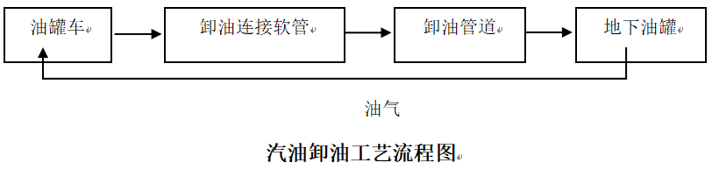  柴油卸油工艺流程图：  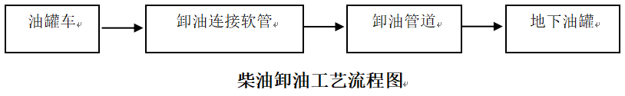  柴油加油工艺流程图：  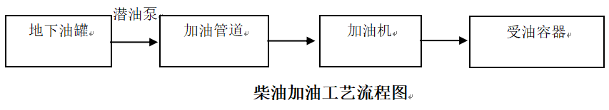  汽油加油工艺流程图：  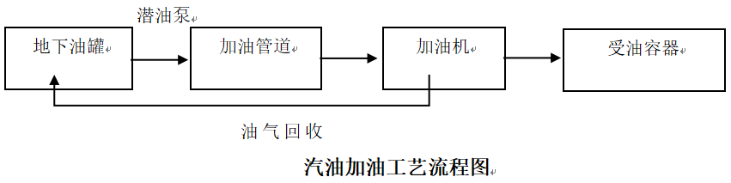
被评价单位信息反馈情况 | 满意
安全评价报告公开信息表
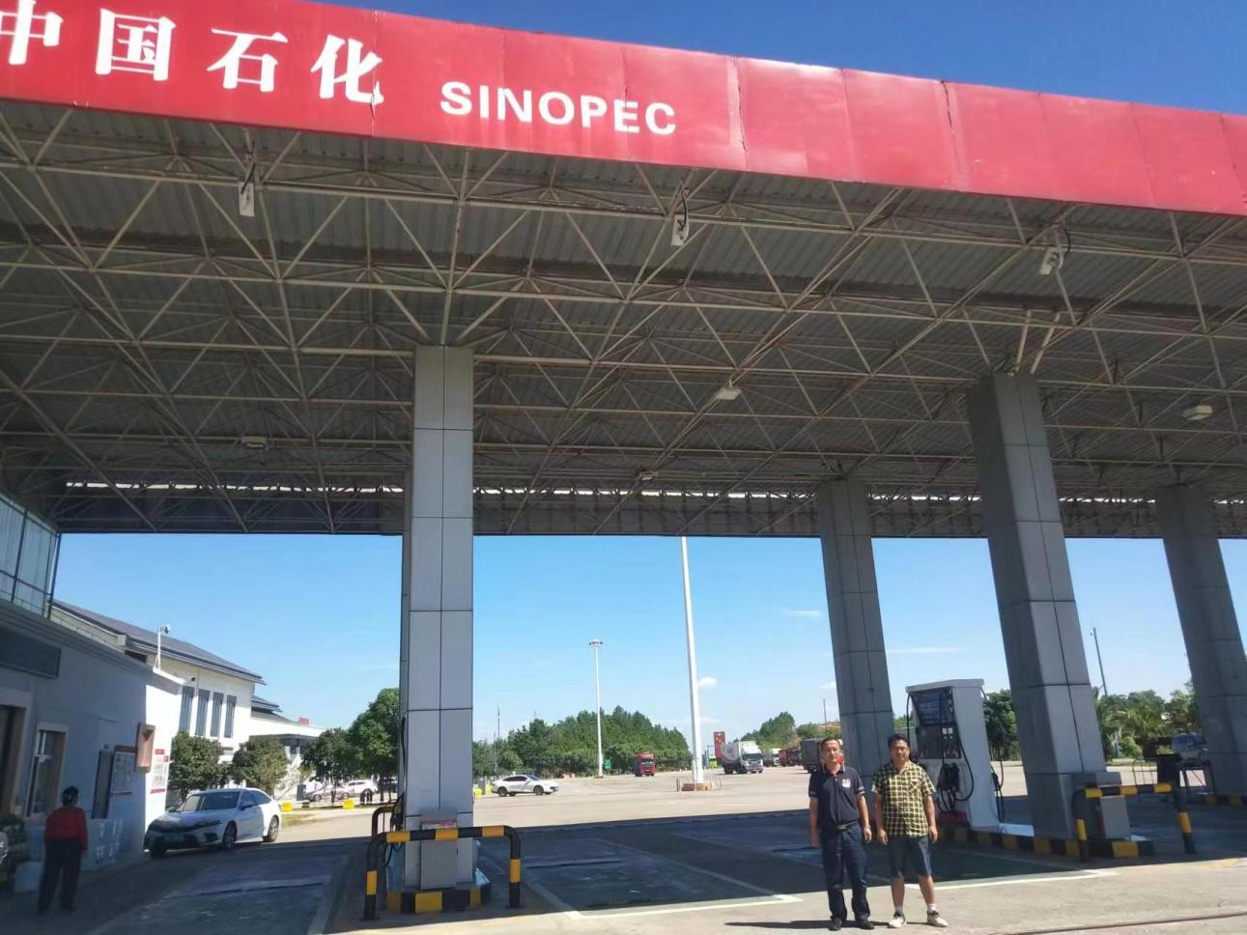
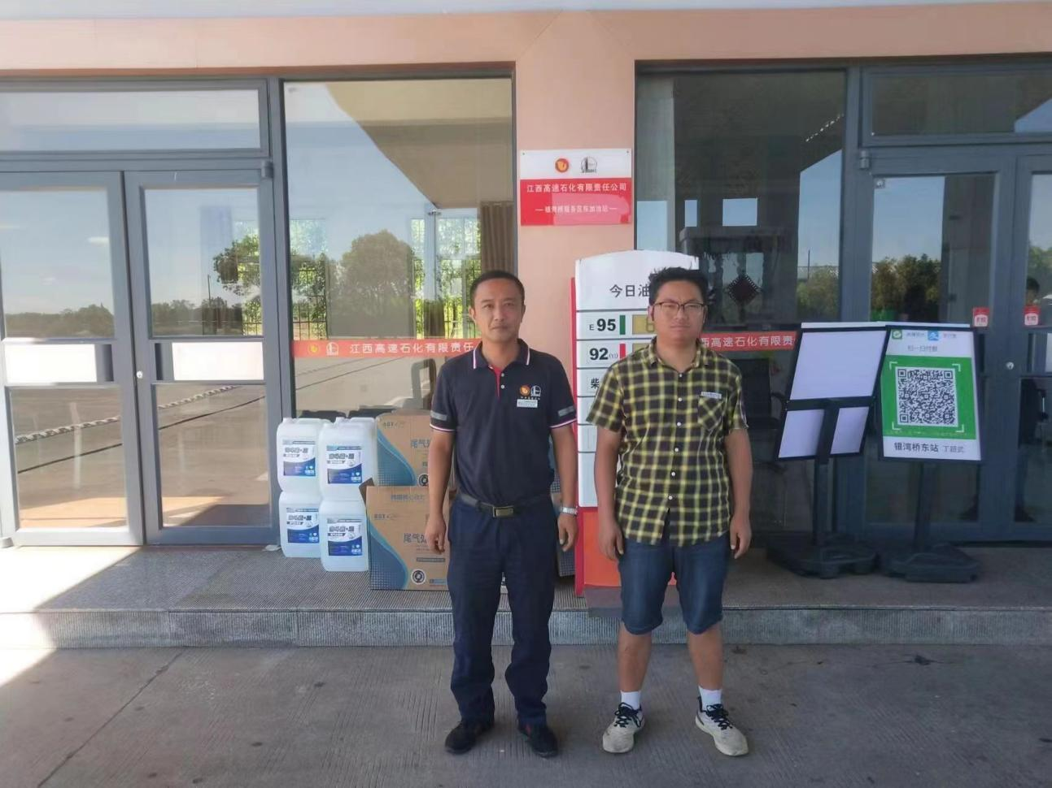

安全评价报告公开信息表
项目名称 | 江西高速石化有限责任公司银湾桥服务区西加油站改建项目安全条件评价报告
完成时间 | 2024年7月
评价人员
 | 姓名 | 资格证书号 | 从业号
项目负责人 | 熊克书 | S011035000110192  001546 | 027024
项目组成员 | 谢雨飞 | CAWS35000023020  0227 | 043378
项目组成员 | 韦根远 | S011044000110191001083 | 028179
项目组成员 | 陈武斌 | 1100000000300371 | 019967
项目组成员 | 吴红玉 | 1200000000300398 | 025175
技术专家 | /
现场勘察人员及时间 | 熊克书2024.6.28
现场核查的人员和时间 | /
项目简介 | 江西高速石化有限责任公司银湾桥服务区西加油站成立于2011年9月16日，企业类型：其他有限责任公司分公司，负责人陈志斌。该站位于吉安县固江镇武吉高速银湾桥服务区，加油站为企业自有（建站土地为企业租赁所得），经营范围为：一般项目:石油、许可项目:成品油零售，成品油零售(不含危险化学品)(依法须经批准的项目，经相关部门批准后在许可有效期内方可开展经营活动，具体经营项目和许可期限以相关部门批准文件或许可证件为准)一般项目:石油制品销售(不含危险化学品)(除依法须经批准的项目外，凭营业执照依法自主开展经营活动)。  该加油站于2023年11月2日经吉安市商务局核准换发成品油零售经营批准证书，法人代表：陈志斌，证书编号：油零售证书第吉0296号。有效期由2023年11月2日至2028年11月1日。于2023年10月30日由吉安市应急管理局变更发放危险化学品经营许可证，法人代表：陈志斌，证书编号：赣吉危化经字【2022】360800000169号。有效期由2022年12月23日至2025年12月22日。  为提升优化加油站的整体布局，更好满足运营服务的需求，同时迎合武吉高速日益增长的车辆，江西高速石化有限责任公司银湾桥服务区西加油站决定在原址基础上进行改建，并于2024年7月1日提交《江西高速石化有限责任公司银湾桥服务区西加油站在原址改建的请示》，2024年7月11日取得由吉安县发展和改革委员会盖章的《江西省企业投资项目备案通知书》，同意该站在原址上改建。  该加油站改建前设有5个SF双层埋地储罐，分别为：1台50m³92#汽油双层埋地储罐，1台50m³95#汽油双层埋地储罐；2台50m³0#柴油双层埋地储罐；1 台30m³92#汽油双层埋地储罐。柴油折半后总容积为 180m³，属一级加油站。设有2台4枪潜油泵加油机，2台6枪潜油泵加油机，分别为：1台0＃柴油/95＃汽油/0＃柴油/92＃汽油4枪加油机，1台92＃汽油/95＃汽油/0＃柴油/92＃汽油/95＃汽油/0＃柴油6枪加油机，1台92＃汽油/95＃汽油/0＃柴油/92＃汽油/95＃汽油/0＃柴油6枪加油机，1台92＃汽油/95＃汽油/92＃汽油/95＃汽油4枪加油机。  改建后情况如下：在原有罐区位置上将1台50m³0#柴油双层埋地储罐改造为1台50m³92#汽油双层埋地储罐，1台30m³92#汽油双层埋地储罐改造为1台30m³95#汽油双层埋地储罐。储罐更换后仅对油品变更，油罐保持原有，工艺管线进行更换。设置5台SF双层埋地储罐，其中包括：1台50m³95#汽油双层埋地储罐；1台30m³95#汽油双层埋地储罐；2台50m³92#汽油双层埋地储罐；1台50m³0#柴油双层埋地储罐；改建后最大总储量为230m³，柴油折半后总容积为205m³，属一级加油站，加油站等级未发生改变。加油机更换后在原有加油区位置将2台4枪加油机改造为2台6枪加油机，加油机加油枪号发生改变，设有1台0＃柴油/92＃汽油/95＃汽油/0＃柴油/95＃汽油/92＃汽油6枪加油机，1台92＃汽油/95＃汽油/92＃汽油/92＃汽油/95＃汽油/0＃柴油6枪2加油机，1台92＃汽油/95＃汽油/92＃汽油/92＃汽油/95＃汽油/92＃汽油6枪加油机，1台92＃汽油/92＃汽油/95＃汽油/92＃汽油/92＃汽油/95＃汽油6枪加油机，新增1台柴油尿素加注机(防爆，按柴油加油机确认），工艺管线进行更换。加油站内其他设施利旧。
工艺流程 | 1）尿素加注  （1）确认车辆需要加注尿素的容量和尿素的规格，以免加注错误。  （2）打开尿素加注机的电源开关，将尿素加注机的输送管连接到车辆的尿素加注口上。  （3）按下机器上的加注按钮，开始加注尿素。  （4）加注完成后，关闭加注机的电源开关，并将输送管从车辆上拆下。  （5）清洗加注机的输送管和喷嘴，以免尿素残留导致堵塞。  2）卸油工艺  当油罐车驶至加油站内密封卸油口停车处，停稳熄火，连接好静电接地  装置，将油罐车的卸油口、油气回收口（汽油卸油时需要）与站内密闭卸油口的进油口、油气回收口（汽油卸油时需要）连接好，静止十五分钟后开始卸油。利用油罐车与地下储油罐的高位差，采用密闭式卸油。汽油卸油采用油气回收系统，在油罐车卸油过程中，将该汽油油罐内散溢的油气,通过油气回收地下工艺管线及卸车软管重新收集至油罐车内，实现卸油与油气等体积置换。其流程如下：  油气回收  油罐车  卸油连接软管  卸油管道  地下油罐  图2.7-1 汽油卸油工艺流程图  油罐车  卸油连接软管  卸油管道  地下油罐  图2.7-2 柴油卸油工艺流程图  3）加油工艺  加油作业时，利用潜油泵提供的动力，油品通过加油管道至加油机，进入汽车受油容器。同时，加汽油作业时，汽油设有油气回收系统，汽油油气回收从容器开始，通过油气回收管道回至汽油罐。具体流程见下图：  图2.7-4 汽油加油工艺流程图  油气回收管道  潜油泵  地下油罐  加油管道  加油机  受油容器  图2.7-3 柴油加油工艺流程图  地下油罐  加油管道  加油机  受油容器  潜油泵
被评价单位信息反馈情况 | 满意
